Геодезия және картография саласындағы мемлекеттік көрсетілетін қызметтер регламенттерін бекіту туралы
Күшін жойған
Қазақстан Республикасы Ұлттық экономика министрінің 2015 жылғы 24 сәуірдегі № 357 бұйрығы. Қазақстан Республикасының Әділет министрлігінде 2015 жылы 3 маусымда № 11262 тіркелді. Күші жойылды - Қазақстан Республикасының Цифрлық даму, инновациялар және аэроғарыш өнеркәсібі министрінің 2020 жылғы 9 сәуірдегі № 131/НҚ бұйрығымен.
Ескерту. Күші жойылды – ҚР Цифрлық даму, инновациялар және аэроғарыш өнеркәсібі министрінің 09.04.2020 № 131/НҚ (алғаш ресми жарияланған күнінен кейін күнтізбелік он күн өткен соң қолданысқа енгізіледі) бұйрығымен.
"Мемлекеттік көрсетілетін қызметтер туралы" 2013 жылғы 15 сәуірдегі Қазақстан Республикасы Заңының 10-бабы 2) тармақшасына сәйкес БҰЙЫРАМЫН:
1. Қоса беріліп отырған мына:
1) осы бұйрыққа 1-қосымшаға сәйкес "Аэротүсiрiлiм жұмыстарын жүргізуді тiркеу, есепке алу және оларға рұқсат беру" мемлекеттік көрсетілетін қызмет регламенті;
2) Күші жойылды – ҚР Цифрлық даму, инновациялар және аэроғарыш өнеркәсібі министрінің 02.04.2020 № 122/НҚ (алғаш ресми жарияланған күнінен кейін күнтізбелік он күн өткен соң қолданысқа енгізіледі) бұйрығымен.
3) осы бұйрыққа 3-қосымшаға сәйкес "Геодезиялық және картографиялық қызмет субъектілеріне жоспарланып отырған жұмыс учаскелерінде жергілікті жерлердің геодезиялық және картографиялық жағынан зерделенгендігі туралы тиісті мәліметтер беру" мемлекеттік көрсетілетін қызмет регламенті бекітілсін.
Ескерту. 1-тармаққа өзгеріс енгізілді - ҚР Премьер-Министрінің орынбасары – ҚР Ауыл шаруашылығы министрінің 09.11.2016 № 468 (алғашқы ресми жарияланған күнінен кейін күнтізбелік он күн өткен соң қолданысқа енгізіледі); 02.04.2020 № 122/НҚ (алғаш ресми жарияланған күнінен кейін күнтізбелік он күн өткен соң қолданысқа енгізіледі) бұйрықтарымен.
2. "Мемлекеттік қызмет көрсету регламенттерін бекіту туралы" Қазақстан Республикасы Өңірлік даму министрінің 2014 жылғы 26 маусымдағы № 187/НҚ бұйрығының күші жойылды деп танылсын (Қазақстан Республикасының нормативтік құқықтық актілерді мемлекеттік тіркеу тізілімінде № 9544 болып тіркелген, 2014 жылғы 20 қарашадағы № 227 (28450) "Егемен Қазақстан" газетінде жарияланған).
3. Қазақстан Республикасы Ұлттық экономика министрлігінің Құрылыс, тұрғын үй-коммуналдық шаруашылық істері және жер ресурстарын басқару комитеті заңнамада белгіленген тәртіппен:
1) осы бұйрықтың Қазақстан Республикасының Әділет министрлігінде мемлекеттік тіркелуін;
2) осы бұйрық мемлекеттік тіркелгеннен кейін он күнтізбелік күн ішінде оның мерзімді баспасөз басылымдарында және "Әділет" ақпараттық-құқықтық жүйесінде ресми жариялауға жіберілуін;
3) осы бұйрықтың Қазақстан Республикасы Ұлттық экономика министрлігінің интернет-ресурсында орналастырылуын қамтамасыз етсін.
4. Осы бұйрықтың орындалуын бақылау жетекшілік ететін Қазақстан Республикасының Ұлттық экономика вице-министріне жүктелсін.
5. Осы бұйрық алғашқы ресми жарияланған күнінен кейін күнтізбелік он күн өткен соң қолданысқа енгізіледі.
Қазақстан Республикасының  Ұлттық экономика министрі | Е. Досаев
Қазақстан Республикасы
Ұлттық экономика министрінің
2015 жылғы 24 сәуірдегі
№ 357 бұйрығына
1-қосымша
"Аэротүсірілім жұмыстарын жүргізуді тіркеу, есепке алу және оларға рұқсат беру" мемлекеттік көрсетілетін қызмет регламенті
Ескерту. Регламент жаңа редакцияда – ҚР Ауыл шаруашылығы министрінің 17.04.2019 № 154 (алғашқы ресми жарияланған күнінен кейін күнтізбелік он күн өткен соң қолданысқа енгізіледі) бұйрығымен.
1-тарау. Жалпы ережелер
1. "Аэротүсірілім жұмыстарын жүргізуді тіркеу, есепке алу және оларға рұқсат беру" мемлекеттік көрсетілетін қызметін (бұдан әрі – мемлекеттік көрсетілетін қызмет) Қазақстан Республикасы Ауыл шаруашылығы министрлігінің Жер ресурстарын басқару комитеті (бұдан әрі – көрсетілетін қызметті беруші) Қазақстан Республикасы Ұлттық экономика министрінің міндетін атқарушының 2015 жылғы 27 наурыздағы № 272 бұйрығымен (Нормативтік құқықтық актілерді мемлекеттік тіркеу тізілімінде № 11050 болып тіркелген) бекітілген "Аэротүсірілім жұмыстарын жүргізуді тіркеу, есепке алу және оларға рұқсат беру" мемлекеттік көрсетілетін қызмет стандарты (бұдан әрі – Стандарт) негізінде көрсетеді.
Өтінімді қабылдау және мемлекеттік қызметті көрсету нәтижесін беру:
1) көрсетілетін қызметті берушінің кеңсесі;
2) "электрондық үкіметтің" www.egov.kz веб-порталы (бұдан әрі – ЭҮП) арқылы жүзеге асырылады.
2. Көрсетілетін мемлекеттік қызметтің нысаны: электрондық және (немесе) қағаз түрінде.
3. Мемлекеттік қызметті көрсету нәтижесі Стандартқа 1-қосымшаға сәйкес аэротүсірілім жұмыстарын жүргізуге рұқсат не осы Стандарттың 10-тармағында көрсетілген негіздер бойынша мемлекеттік қызметті көрсетуден бас тарту туралы уәжді жауап беру болып табылады.
Мемлекеттік қызметті көрсету нәтижесін беру нысаны: электрондық және (немесе) қағаз түрінде.
ЭҮП арқылы жүгінген кезде мемлекеттік қызметті көрсету нәтижесі көрсетілген қызметті алушының "жеке кабинетіне" көрсетілетін қызметті берушінің уәкілетті адамының электрондық цифрлық қолтаңбасы (бұдан әрі – ЭЦҚ) қойылған электрондық құжат нысанында жолданады.
Көрсетілген қызметті алушы көрсетілетін қызметті берушінің кеңсесі арқылы қағаз жеткізгіште жүгінген жағдайда, мемлекеттік қызметті көрсету нәтижесі электрондық нысанда ресімделеді, басып шығарылады және көрсетілген қызметті берушінің мөрімен және уәкілетті адамының қолымен расталады.
2-тарау. Мемлекеттік қызмет көрсету процесінде көрсетілетін қызметті берушінің құрылымдық бөлімшелерінің (жұмыскерлерінің) іс-қимылы тәртібінің сипаттамасы
4. Көрсетілетін қызметті алушының Стандарттың 9-тармағында көрсетілген құжаттарды (бұдан әрі – құжаттар) қоса бере отырып көрсетілген қызметті берушіге қағаз немесе электрондық тәсілмен берілген өтінімінің болуы мемлекеттік қызметті көрсету бойынша рәсімінің басталуына негіз болып табылады.
5. Процесс құрамына кіретін әрбір рәсімнің (іс-қимылдың) мазмұны, орындалу ұзақтығы:
1) көрсетілетін қызметті берушінің кеңсесі (бұдан әрі – кеңсе) көрсетілетін қызметті алушы ұсынған құжаттар түскен күні 20 (жиырма) минут ішінде оларды қабылдауды, тексеруді және тіркеуді жүзеге асырады, құжаттарды көрсетілетін қызметті берушінің басшылығына (бұдан әрі – басшылық) береді;
2) басшылық құжаттар түскен күні 20 (жиырма) минут ішінде қарар жазады және құжатты көрсетілетін қызметті берушінің басқарма басшысына (бұдан әрі – басқарма басшысы) береді;
3) басқарма басшысы құжаттар түскен күні 15 (он бес) минут ішінде қарар жазады және құжаттарды көрсетілетін қызметті беруші басқармасының жауапты орындаушысына (бұдан әрі – орындаушы) береді;
4) орындаушы құжаттарды алған күннен бастап 2 (екі) жұмыс күні ішінде толықтығын, сондай-ақ Стандарттың 9-тармағында көрсетілген тізбеге сәйкестігін тексереді;
ұсынылған құжаттардың толық болмау фактісі анықталған жағдайда:
орындаушы өтінімді одан әрі қараудан бас тарту туралы уәжді жауап дайындайды;
басқарма басшысы 15 (он бес) минут ішінде өтінішті одан әрі қараудан бас тарту туралы уәжді жауапты келіседі;
басшылық 20 (жиырма) минут ішінде өтінімді одан әрі қараудан бас тарту туралы уәжді жауапқа қол қояды;
кеңсе өтінімді одан әрі қараудан бас тарту туралы уәжді жауапты басшылық қол қойған күні тіркейді және оны көрсетілетін қызметті алушыға жібереді;
ұсынылған құжаттар толық болған жағдайда:
орындаушы Қазақстан Республикасы Қорғаныс министрлігінің, Қазақстан Республикасы Ұлттық қауіпсіздік комитетінің және Қазақстан Республикасы Мемлекеттік күзет қызметінің (бұдан әрі – мемлекеттік органдар) қарауына және келісуіне сұраным дайындайды;
басқарма басшысы мемлекеттік органдарға келісуге жолдау үшін 15 (он бес) минут ішінде сұранымды келіседі;
басшылық мемлекеттік органдарға келісуге жолдау үшін 20 (жиырма) минут ішінде сұранымға қол қояды;
кеңсе басшылық сұранымға қол қойған күні оны мемлекеттік органдарға келісуге жолдау үшін тіркейді;
орындаушы 4 (төрт) жұмыс күні ішінде құжаттарды мемлекеттік органдарға жолдайды;
5) мемлекеттік органдар 15 (он бес) жұмыс күні ішінде құжаттарды қарайды және өз құзыреттері шегінде көрсетілетін қызметті берушінің орындаушысына жауап жолдайды;
жауап мерзімінде ұсынылмаған жағдайда, жауап оң болып саналады;
6) мемлекеттік органдардың оң не теріс жауабы кезінде орындаушы 3 (үш) жұмыс күні ішінде мемлекеттік қызметті көрсету нәтижесін дайындайды;
басқарма басшысы мемлекеттік қызметті көрсету нәтижесін 15 (он бес) минут ішінде келіседі;
басшылық 20 (жиырма) минут ішінде мемлекеттік қызметті көрсету нәтижесіне қол қояды;
7) кеңсе 1 (бір) жұмыс күні ішінде мемлекеттік көрсетілетін қызметті алушыға мемлекеттік көрсетілетін қызмет нәтижелерін беруді жүзеге асырады.
6. Мынадай рәсімді (іс-қимылды) орындауды бастауға негіз болатын мемлекеттік қызметті көрсету бойынша рәсімінің (іс-қимылдың) нәтижесі:
1) кіріс нөмірі бар тіркелген өтініш;
2) танысқан және салынған қарар;
3) қаралған құжаттар топтамасы;
4) ұсынылған құжаттардың толықтығы;
5) бас тарту туралы жауап:
бұрыштама қойылған бас тарту туралы уәжді жауап;
қол қойылған бас тарту туралы уәжді жауап;
тіркелген шығыс нөмірі бар бас тарту туралы уәжді жауап;
6) мемлекеттік органдарға сұраным жолдау:
мемлекеттік органдарға бұрыштама қойылған сұраным;
мемлекеттік органдарға қол қойылған сұраным;
мемлекеттік органдарға тіркелген шығыс нөмірі бар сұраным;
7) мемлекеттік органдар жауабына талдау жүргізу;
8) мемлекеттік қызметті көрсету нәтижесі:
бұрыштама қойылған мемлекеттік қызметті көрсету нәтижесі;
қол қойылған мемлекеттік қызметті көрсету нәтижесі;
тіркелген шығыс нөмірі бар мемлекеттік қызметті көрсету нәтижесі.
Мемлекеттік көрсетілетін қызметті алуға өтініш:
электрондық тәсілмен берілген жағдайда нәтижесі электрондық құжат нысанында ресімделеді;
қағаз тәсілмен берілген жағдайда нәтижесі электрондық құжат нысанында ресімделеді, басылып шығарылады, оған көрсетілетін қызметті берушінің басшысы қол қояды және мөрмен расталады.
3-тарау. Мемлекеттік қызметті көрсету процесінде көрсетілетін қызметті берушінің құрылымдық бөлімшелерінің (жұмыскерлерінің) өзара іс-қимылы тәртібінің сипаттамасы
7. Мемлекеттік қызметті көрсету процесіне көрсетілетін қызметті берушінің мынадай құрылымдық бөлімшелері (жұмыскерлері):
1) кеңсе;
2) басшылық;
3) басқарма басшысы;
4) орындаушы тартылған.
8. Әрбір рәсімнің (іс-қимылдың) ұзақтығын көрсете отырып, құрылымдық бөлімшелер (жұмыскерлер) арасындағы рәсімдердің (іс-қимылдардың) реттілігінің сипаттамасы:
1) кеңсе көрсетілетін қызметті алушы ұсынған құжаттар түскен күні 20 (жиырма) минут ішінде оларды қабылдауды, тексеруді және тіркеуді жүзеге асырады, құжаттарды басшылыққа береді;
2) басшылық құжаттар түскен күні 20 (жиырма) минут ішінде қарар жазады және құжаттарды басқарма басшысына береді;
3) басқарма басшысы құжаттар түскен күні 15 (он бес) минут ішінде қарар жазады және құжаттарды орындаушыға береді;
4) орындаушы құжаттарды алған күннен бастап 2 (екі) жұмыс күні ішінде толықтығын, сондай-ақ Стандарттың 9-тармағында көрсетілген тізбеге сәйкестігін тексереді;
ұсынылған құжаттардың толық еместігі фактісі анықталған жағдайда:
орындаушы өтінімді одан әрі қараудан бас тарту туралы уәжді жауап дайындайды;
басқарма басшысы 15 (он бес) минут ішінде өтінімді одан әрі қараудан бас тарту туралы уәжді жауапты келіседі;
басшылық 20 (жиырма) минут ішінде өтінімді одан әрі қараудан бас тарту туралы уәжді жауапқа қол қояды;
кеңсе өтінімді одан әрі қараудан бас тарту туралы уәжді жауапты басшылық қол қойған күні тіркейді және оны көрсетілетін қызметті алушыға жолдайды;
ұсынылған құжаттар толық болған жағдайда:
орындаушы мемлекеттік органдардың қарауына және келісуіне сұраным дайындайды;
басқарма басшысы мемлекеттік органдарға келісуге жолдау үшін 15 (он бес) минут ішінде сұранымды келіседі;
басшылық мемлекеттік органдарға келісуге жолдау үшін 20 (жиырма) минут ішінде сұранымға қол қояды;
кеңсе басшылық сұранымға қол қойған күні оны мемлекеттік органдарға келісуге жолдау үшін тіркейді;
орындаушы 4 (төрт) жұмыс күні ішінде құжаттарды мемлекеттік органдарға жолдайды;
5) мемлекеттік органдар 15 (он бес) жұмыс күні ішінде құжаттарды қарайды және өз құзыреттері шегінде көрсетілетін қызметті берушінің орындаушысына жауап жолдайды;
жауап мерзімінде ұсынылмаған жағдайда, жауап оң болып саналады;
6) мемлекеттік органдардың оң не теріс жауабы кезінде орындаушы 3 (үш) жұмыс күні ішінде мемлекеттік қызметті көрсету нәтижесін дайындайды;
басқарма басшысы мемлекеттік қызметті көрсету нәтижесін 15 (он бес) минут ішінде келіседі;
басшылық 20 (жиырма) минут ішінде мемлекеттік қызметті көрсету нәтижесіне қол қояды;
7) кеңсе 1 (бір) жұмыс күні ішінде мемлекеттік көрсетілетін қызметті алушыға мемлекеттік көрсетілетін қызмет нәтижелерін беруді жүзеге асырады.
4-тарау. Мемлекеттік қызмет көрсету процесінде ақпараттық жүйелерді пайдалану тәртібінің сипаттамасы
9. Көрсетілетін қызметті алушының ЭҮП арқылы жүгіну тәртібінің және мемлекеттік қызмет көрсету процесінде ақпараттық жүйелерді пайдалану тәртібінің сипаттамасы:
1) көрсетілетін қызметті алушы жеке сәйкестендіру нөмірі (бұдан әрі – ЖСН) немесе бизнес-сәйкестендіру нөмірі (бұдан әрі – БСН) және пароль көмегімен ЭҮП-де тіркелуді жүзеге асырады (ЭҮП-де тіркелмеген алушылар үшін жүзеге асырылады);
2) 1-процесс - көрсетілетін қызметті алушының көрсетілетін қызметті алушы үшін ЭҮП-де ЖСН/БСН және парольді енгізуі (авторландыру процесі);
3) 2-процесс - көрсетілетін қызметті алушының Регламентте көрсетілген қызметті таңдауы, қызмет көрсету үшін сұраным нысанын экранға шығару және оның Стандарттың 9-тармағында көрсетілген құрылымы мен форматтық талаптарын ескере отырып көрсетілетін қызметті алушының нысанды толтыруы (деректер енгізу), сондай-ақ сұранымды куәландыру (қол қою) үшін көрсетілетін қызметті алушының ЭЦҚ тіркеу куәлігін таңдауы;
4) 1-шарт - ЭҮП-де ЭЦҚ тіркеу куәлігінің әрекет ету мерзімін және тізімде қайтарып алынған (күші жойылған) тіркеу куәліктерінің болмауын, сондай-ақ сәйкестендіру деректерінің (сұранымда көрсетілген ЖСН/БСН және ЭЦҚ тіркеу куәлігінде көрсетілген ЖСН/БСН арасындағы) сәйкестігін тексеру;
5) 3-процесс - көрсетілетін қызметті алушының ЭЦҚ-сының төлнұсқалығының расталмауына байланысты сұралатын мемлекеттік көрсетілетін қызметтен бас тарту туралы хабарламаны қалыптастыру;
6) 4-процесс - қызметті көрсетуге арналған сұранымды көрсетілетін қызметті алушының ЭЦҚ-сы арқылы куәландыруы және электрондық құжатты (сұранымды) көрсетілетін қызметті берушінің өңдеуі үшін электрондық үкімет шлюзі арқылы көрсетілетін қызметті берушінің автоматтандырылған жұмыс орнына (бұдан әрі – АЖО) жолдау;
7) 5-процесс - электрондық құжатты көрсетілетін қызметті берушінің АЖО-сында тіркеу;
8) 2-шарт - көрсетілетін қызметті берушінің көрсетілетін қызметті алушы берген құжаттардың Стандартта көрсетілген құжаттарға және қызметті көрсетуге арналған негіздерге сәйкестігін тексеру (өңдеуі);
9) 6-процесс - осы Регламенттің 5-тармағына сәйкес мемлекеттік органдардан алынған жауап негізінде сұратылып отырған көрсетілетін қызметке хабарлама қалыптастыру;
10) 7-процесс - көрсетілетін қызметті алушының көрсетілетін қызметті берушінің АЖО-сында қалыптастырылған көрсетілетін қызметтің нәтижесін алуы. Электрондық құжат көрсетілетін қызметті берушінің ЭЦҚ-сы пайдаланыла отырып қалыптастырылады.
10. Мемлекеттік қызметті көрсетуге тартылған ақпараттық жүйелердің функционалдық өзара іс-қимылының диаграммасы осы Регламентке 1-қосымшада келтірілген.
11. Мемлекеттік қызметті көрсету процесінде көрсетілетін қызметті берушінің құрылымдық бөлімшелерінің (жұмыскерлерінің) рәсімдері (іс-қимылдары), өзара іс-қимыл жасасуы бірізділігінің егжей-тегжейлі сипаттамасы осы Регламентке 2-қосымшаға сәйкес мемлекеттік қызметті көрсетудің бизнес-процестерінің анықтамалығында келтірілген.
"Аэротүсірілім жұмыстарын
жүргізуді тіркеу, есепке алу
және оларға рұқсат беру"
мемлекеттік көрсетілетін
қызмет регламентіне
1-қосымша
Мемлекеттік қызметті көрсетуге тартылған ақпараттық жүйелердің функционалдық өзара іс-қимылының диаграммасы

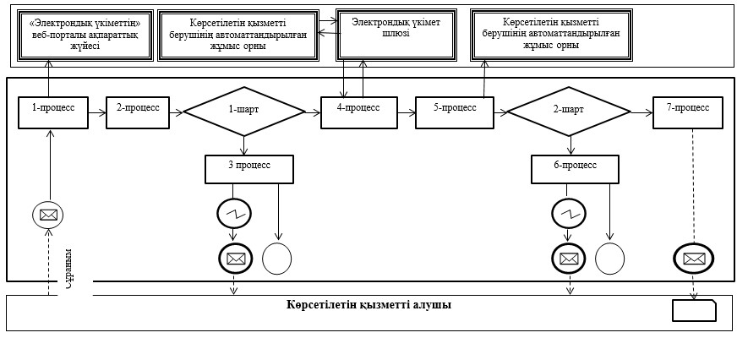

Шартты белгілер:
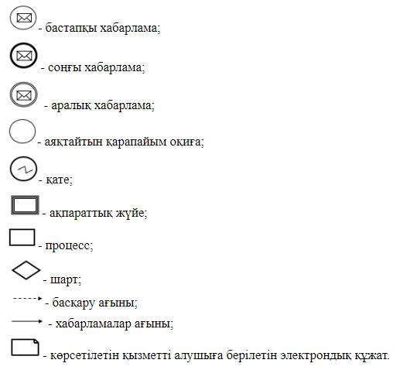

"Аэротүсірілім жұмыстарын
жүргізуді тіркеу, есепке алу
және оларға рұқсат беру"
мемлекеттік көрсетілетін
қызмет регламентіне
2-қосымша
"Аэротүсірілім жұмыстарын жүргізуді тіркеу, есепке алу және оларға рұқсат беру" мемлекеттік қызметін көрсетудің бизнес-процестерінің анықтамалығы

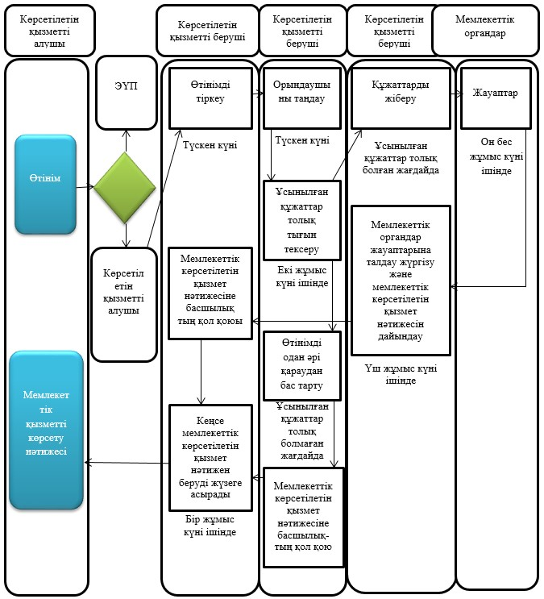

Шартты белгілер:

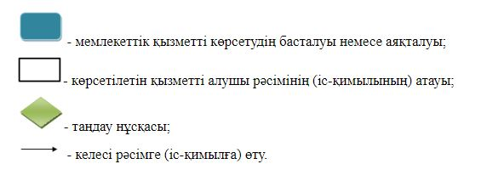

Қазақстан Республикасы
Ұлттық экономика министрінің
2015 жылғы 24 сәуірдегі
№ 357 бұйрығына 2-қосымша
"Геодезиялық пункттерді бұзуға немесе қайта салуға (ауыстыруға) рұқсат беру" мемлекеттік көрсетілетін қызмет регламенті
Ескерту. Регламенттің күші жойылды – ҚР Цифрлық даму, инновациялар және аэроғарыш өнеркәсібі министрінің 02.04.2020 № 122/НҚ (алғаш ресми жарияланған күнінен кейін күнтізбелік он күн өткен соң қолданысқа енгізіледі) бұйрығымен.
Қазақстан Республикасы
Ұлттық экономика министрінің
2015 жылғы 24 сәуірдегі
№ 357 бұйрығына 3-қосымша
"Геодезиялық және картографиялық қызмет субъектілеріне жоспарланып отырған жұмыс учаскелерінде жергілікті жерлердің геодезиялық және картографиялық жағынан зерделенгендігі туралы тиісті мәліметтер беру" мемлекеттік көрсетілетін қызмет регламенті
Ескерту. Регламент жаңа редакцияда – ҚР Ауыл шаруашылығы министрінің 17.04.2019 № 154 (алғашқы ресми жарияланған күнінен кейін күнтізбелік он күн өткен соң қолданысқа енгізіледі) бұйрығымен.
1-тарау. Жалпы ережелер
1. "Геодезиялық және картографиялық қызмет субъектілеріне жоспарланып отырған жұмыс учаскелерінде жергілікті жерлердің геодезиялық және картографиялық жағынан зерделенгендігі туралы тиісті мәліметтер беру" мемлекеттік көрсетілетін қызметін (бұдан әрі – мемлекеттік көрсетілетін қызмет) Қазақстан Республикасы Ауыл шаруашылығы министрлігінің Жер ресурстарын басқару комитеті (бұдан әрі – көрсетілетін қызметті беруші) Қазақстан Республикасы Ұлттық экономика министрінің міндетін атқарушының 2015 жылғы 27 наурыздағы № 272 бұйрығымен (Нормативтік құқықтық актілерді мемлекеттік тіркеу тізілімінде № 11050 болып тіркелген) бекітілген "Геодезиялық және картографиялық қызмет субъектілеріне жоспарланып отырған жұмыс учаскелерінде жергілікті жерлердің геодезиялық және картографиялық жағынан зерделенгендігі туралы тиісті мәліметтер беру" мемлекеттік көрсетілетін қызмет стандарты (бұдан әрі – Стандарт) негізінде көрсетеді.
Өтінішті қабылдау және мемлекеттік қызметті көрсету нәтижесін беру көрсетілетін қызметті берушінің кеңсесі арқылы жүзеге асырылады.
2. Көрсетілетін мемлекеттік қызмет нысаны: қағаз түрінде.
3. Мемлекеттік қызметті көрсету нәтижесі Стандарттың 6-тармағына сәйкес жоспарланып отырған жұмыс учаскелерінде жергілікті жерлердің геодезиялық және картографиялық жағынан зерделенгендігі туралы мәліметтер (бұдан әрі – мәліметтер) не осы Стандарттың 10-тармағында көрсетілген негіздер бойынша мемлекеттік қызметті көрсетуден бас тарту туралы уәжді жауап беру болып табылады.
Мемлекеттік қызметті көрсету нәтижесін беру нысаны: қағаз түрінде.
2-тарау. Мемлекеттік қызмет көрсету процесінде көрсетілетін қызметті берушінің құрылымдық бөлімшелерінің (жұмыскерлерінің) іс-қимылы тәртібінің сипаттамасы
4. Көрсетілетін қызметті алушының Стандарттың 9-тармағында көрсетілген құжаттарды (бұдан әрі – құжаттар) қоса бере отырып көрсетілген қызметті берушіге қағаз немесе электрондық тәсілмен берілген өтініштің болуы мемлекеттік қызметті көрсету бойынша рәсімінің басталуына негіз болып табылады.
5. Процесс құрамына кіретін әрбір рәсімнің (іс-қимылдың) мазмұны, орындалу ұзақтығы:
1) көрсетілетін қызметті беруші кеңсесі (бұдан әрі – кеңсе) көрсетілетін қызметті алушы ұсынған құжаттар түскен күні 1 (бір) сағат ішінде оларды қабылдауды, тексеруді және тіркеуді жүзеге асырады, құжаттарды көрсетілетін қызметті берушінің басшылығына (бұдан әрі – басшылық) береді;
көрсетілетін қызметті алушы Стандарттың 9-тармағында көзделген тізбеге сәйкес құжаттар топтамасын толық ұсынбаған және (немесе) қолданылу мерзімі өтіп кеткен құжаттарды ұсынған жағдайда, кеңсе құжаттарды қабылдаудан бас тартады;
2) басшылық құжаттар түскен күні 1 (бір) сағат ішінде қарар жазады және құжаттарды көрсетілетін қызметті берушінің басқарма басшысына (бұдан әрі – басқарма басшысы) береді;
3) басқарма басшысы құжаттар түскен күні 1 (бір) сағат ішінде қарар жазады және құжаттарды орындаушыға береді;
4) орындаушы құжаттар түскен күні 5 (бес) сағат ішінде оларды көрсетілетін қызметті берушінің ведомстволық бағынысты кәсіпорнына (бұдан әрі – кәсіпорын) қарауға жолдайды не Стандарттың 10-тармағында көзделген негіздер бойынша көрсетілетін қызметті көрсетуден бас тарту туралы уәжді жауап береді;
5) кәсіпорын 2 (екі) жұмыс күні ішінде жұмыс көлемін айқындайды және орындаушыға төлем шотын жолдайды;
6) орындаушы көрсетілетін қызметті алушыға төлем жүргізу қажеттілігі туралы хабарлама жолдайды, көрсетілетін қызметті алушы төлем құжатын (түбіртегін) тапсырғаннан кейін кәсіпорынға мәліметтерді беруге хабарлама жолдайды;
7) кәсіпорын мәліметтерді беруге арналған хабарлама және мәліметтерді беруі үшін қызметке төлем жасалғаны туралы төлем құжаттары (түбіртек) түскен сәттен бастап 12 (он екі) жұмыс күні ішінде мәліметтерді іріктеуге, дайындауға кіріседі және 15 (он бес) жұмыс күні ішінде көрсетілетін қызметті алушыға мәліметтерді беруді жүргізеді.
6. Мынадай рәсімді (іс-қимылды) орындауды бастау үшін негіз болатын мемлекеттік қызметті көрсету бойынша рәсімінің (іс-қимылдың) нәтижесі:
1) кеңсе құжаттарды қабылдайды, тексереді, тіркейді және басшылыққа береді;
көрсетілетін қызметті алушы Стандарттың 9-тармағында көзделген тізбеге сәйкес құжаттар топтамасын толық ұсынбаған және (немесе) қолданылу мерзімі өтіп кеткен құжаттарды ұсынған жағдайда, кеңсе құжаттарды қабылдаудан бас тартады;
2) басшылық қарар жазады және құжаттарды басқарма басшысына береді;
3) басқарма басшысы қарар жазады және құжаттарды орындаушыға береді;
4) орындаушы құжаттарды кәсіпорынға қарауға жолдайды не мемлекеттік қызметті көрсетуден бас тарту туралы уәжді жауап береді;
5) кәсіпорын жұмыстар көлемін айқындайды, орындаушыға төлем шотын жолдайды;
6) орындаушы көрсетілетін қызметті алушыға төлем жүргізу қажеттілігі туралы хабарлама жолдайды және кәсіпорынға мәліметтерді беруге хабарлама жолдайды;
7) кәсіпорын мәліметтерді іріктеуге, дайындауға кіріседі және көрсетілетін қызметті алушыға мәліметтер беруді жүргізеді.
3-тарау. Мемлекеттік қызметті көрсету процесінде көрсетілетін қызметті берушінің құрылымдық бөлімшелерінің (жұмыскерлерінің) өзара іс-қимылы тәртібінің сипаттамасы
7. Мемлекеттік қызметті көрсету процесіне көрсетілетін қызметті берушінің мынадай құрылымдық бөлімшелері (жұмыскерлері):
1) кеңсе;
2) басшылық;
3) басқарма басшысы;
4) орындаушы тартылған.
8. Әрбір рәсімнің (іс-қимылдың) ұзақтығын көрсете отырып, құрылымдық бөлімшелер (жұмыскерлер) арасындағы рәсімдердің (іс-қимылдардың) бірізділігінің сипаттамасы:
1) кеңсе көрсетілетін қызметті алушы ұсынған құжаттар түскен күні 1 (бір) сағат ішінде оларды қабылдауды, тексеруді және тіркеуді жүзеге асырады, құжаттарды басшылыққа береді;
көрсетілетін қызметті алушы Стандарттың 9-тармағында көзделген тізбеге сәйкес құжаттар топтамасын толық ұсынбаған және (немесе) қолданылу мерзімі өтіп кеткен құжаттарды ұсынған жағдайда, кеңсе құжаттарды қабылдаудан бас тартады;
2) басшылық құжаттар түскен күні 1 (бір) сағат ішінде қарар жазады және құжаттарды басқарма басшысына береді;
3) басқарма басшысы құжаттар түскен күні 1 (бір) сағат ішінде қарар жазады және құжаттарды орындаушыға береді;
4) орындаушы құжаттар түскен күні 5 (бес) сағат ішінде оларды кәсіпорынға қарауға жолдайды не Стандарттың 10-тармағында көзделген негіздер бойынша көрсетілетін қызметті көрсетуден бас тарту туралы уәжді жауап береді;
5) кәсіпорын 2 (екі) жұмыс күні ішінде жұмыс көлемін айқындайды және орындаушыға төлеу есеп-шотын жолдайды;
6) орындаушы көрсетілетін қызметті алушыға төлем жүргізу қажеттілігі туралы хабарлама жолдайды, көрсетілетін қызметті алушы төлем құжатын (түбіртегін) тапсырғаннан кейін кәсіпорынға мәліметтерді беруге хабарлама жолдайды;
7) кәсіпорын мәліметтерді беруге арналған хабарлама және мәліметтерді беруі үшін қызметке төлем жасалғаны туралы төлем құжаттары (түбіртек) түскен сәттен бастап 12 (он екі) жұмыс күні ішінде мәліметтерді іріктеуге, дайындауға кіріседі және 15 (он бес) жұмыс күні ішінде көрсетілетін қызметті алушыға мәліметтерді беруді жүргізеді.
4-тарау. Мемлекеттік қызмет көрсету процесінде ақпараттық жүйелерді пайдалану тәртібінің сипаттамасы
9. Мемлекеттік қызметті көрсету процесінде көрсетілетін қызметті берушінің құрылымдық бөлімшелерінің (жұмыскерлерінің) рәсімдері (іс-қимылдары), өзара іс-қимыл жасасуы бірізділігінің егжей-тегжейлі сипаттамасы осы Регламентке қосымшаға сәйкес мемлекеттік қызметті көрсетудің бизнес-процестерінің анықтамалығында келтірілген.
"Геодезиялық және
картографиялық қызмет
субъектілеріне жоспарланып
отырған жұмыс учаскелерінде
жергілікті жерлердің
геодезиялық және
картографиялық жағынан
зерделенгендігі туралы тиісті
мәліметтер беру" мемлекеттік
көрсетілетін қызмет
регламенті
"Геодезиялық және картографиялық қызмет субъектілеріне жоспарланып отырған жұмыс учаскелерінде жергілікті жерлердің геодезиялық және картографиялық жағынан зерделенгендігі туралы тиісті мәліметтер беру" мемлекеттік қызметін көрсетудің бизнес-процестері анықтамалығы

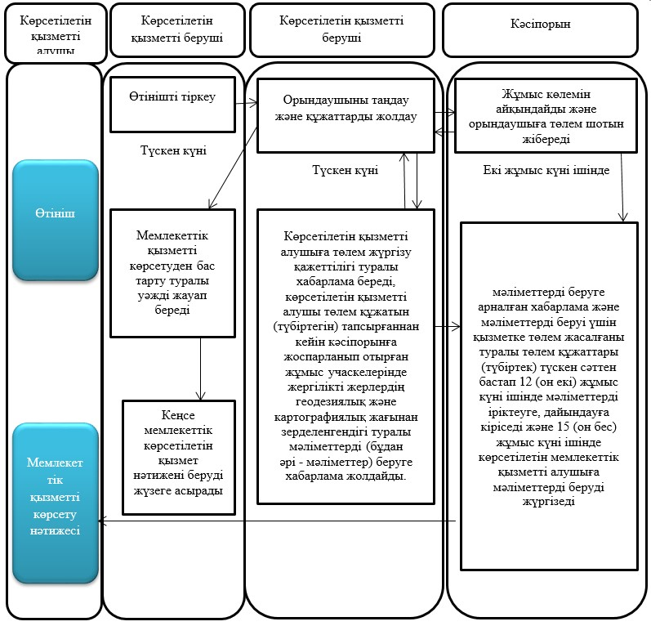

Шартты белгілер:
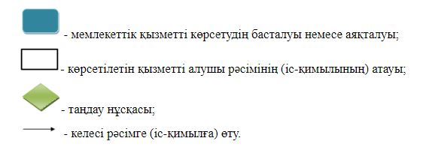

© 2012. Қазақстан Республикасы Әділет министрлігінің «Қазақстан Республикасының Заңнама және құқықтық ақпарат институты» ШЖҚ РМК

